PORTOFOLIO PROJECT

2015

PORTOFOLIO PROJECT

Project yang pernah di kerjakan

Febryan Syah

Jambi, indonesia

1. **NETMEDIA**

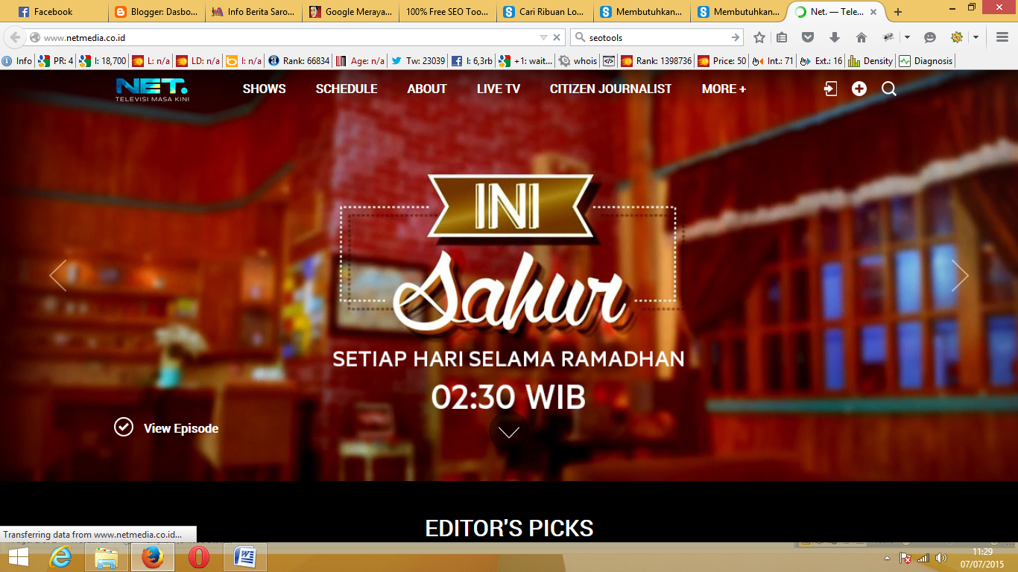

Alamat Website : [netmedia](http://www.netmedia.co.id)

Tahun Pembuatan : 2013

Bahasa Pemograman : PHP, java script, dan JQuery

Framework : Codeigniter.

Keunggulan Program :

* Live Streaming Web Menggunakan Wowza Streaming.
* Web Responsive.
* Schedulle Program yang Responsive.
* CMS dan tampilan front-end yang user-friendly.
* Social Media Integrated.

1. **Career NET**

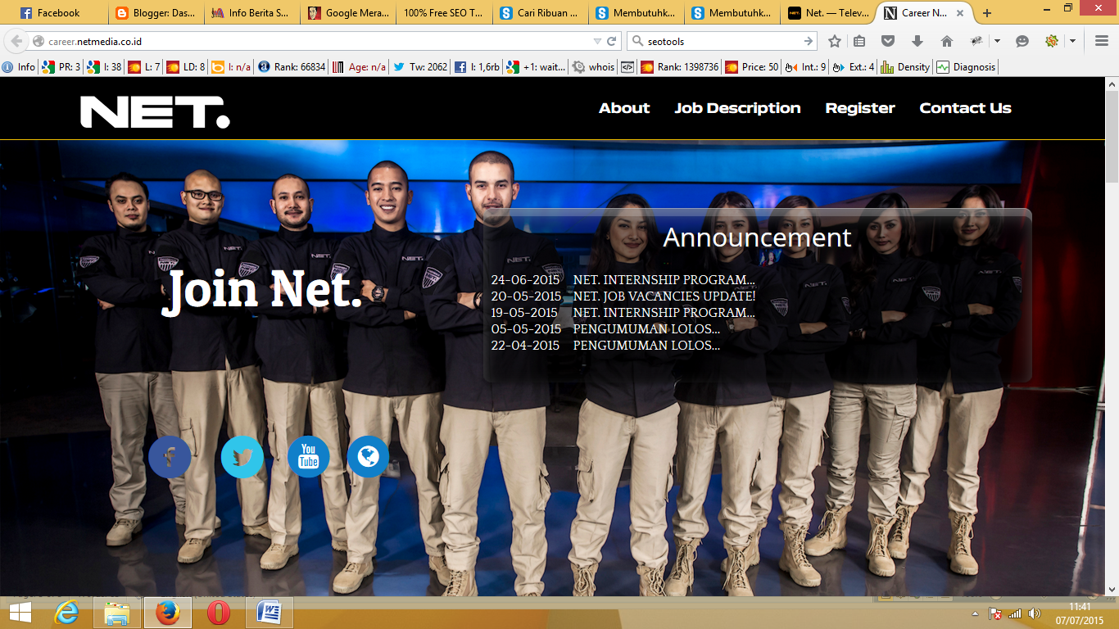

Alamat Website : [Karir NET](http://www.career.netmedia.co.id/)

Tahun Pembuatan : 2014

Bahasa Pemograman : PHP, java script, dan JQuery

Framework : Codeigniter.

Keunggulan Program :

* Web Responsive.
* Progress setiap tahapan terintegrasi dengan email peserta.
* User Friendly dan langsung terintergrasi dengan database karyawan NET TV.
* Social Media Integrated

1. **Alat Survey Pemetaan**

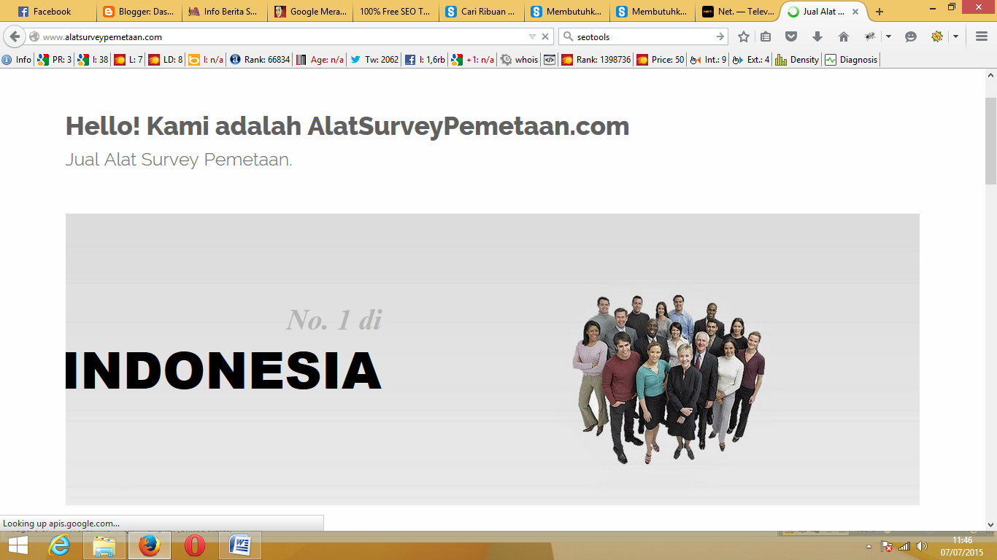

Alamat Website : [Alat Survey](http://www.alatsurveypemetaan.com/)

Tahun Pembuatan : 2014

CMS : Blogger.

Keunggulan Program :

* Web Responsive.
* CMS buatan blogger
* SEO Optimezed
* Social Media Integrated

1. **Febryansyah Blog**

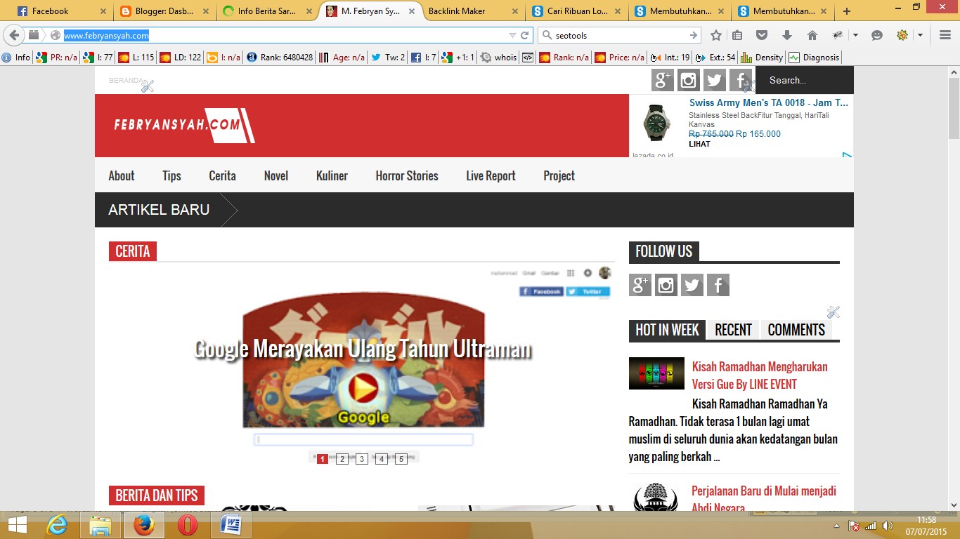

Alamat Website : [Febryansyah](http://www.febryansyah.com/)

Tahun Pembuatan : 2014

CMS : Blogger.

Keunggulan Program :

* Web Responsive.
* CMS buatan blogger
* SEO Optimezed
* Social Media Integrated

1. **Corner NET**

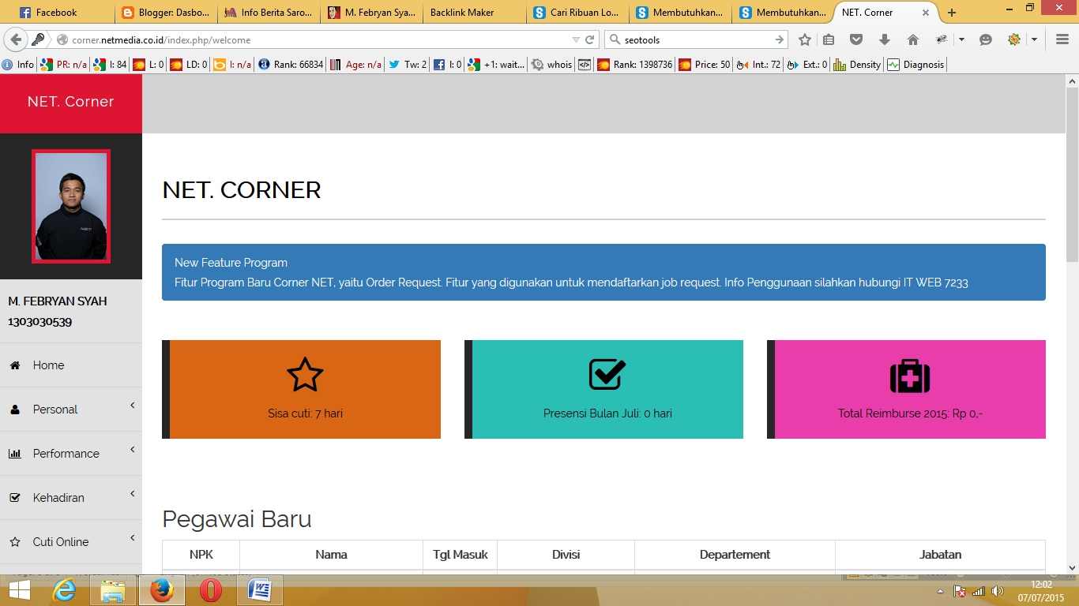

Alamat Website : [Corner NET](http://www.corner.netmedia.co.id/)

Tahun Pembuatan : 2014

Bahasa Pemograman : PHP, java script, dan JQuery

Framework : Codeigniter.

Keunggulan Program :

* Web Responsive.
* Terdapat banyak fitur : seperti reimbursement pegawai, kehadiaran, cuti, performance, dan SPJ Online.
* User Friendly dan langsung terintergrasi dengan database karyawan NET TV.
* Social Media Integrated.

1. **Info Sarolangun**

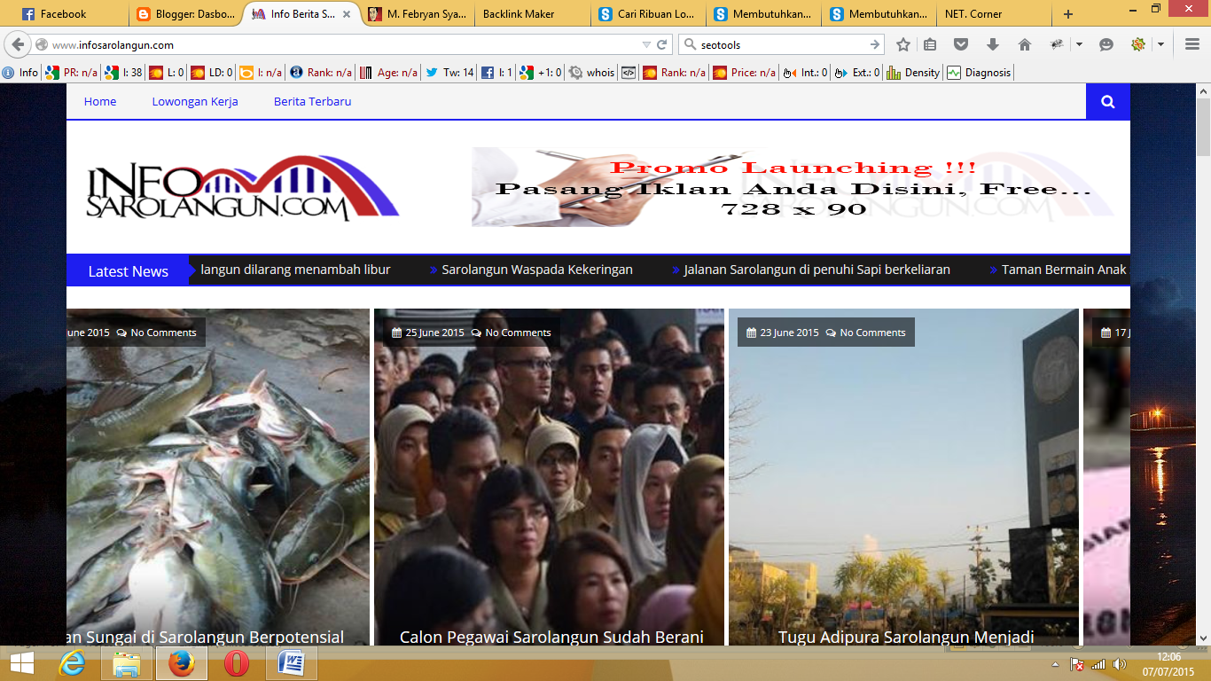

Alamat Website : [Info Sarolangun](http://www.infosarolangun.com/)

Tahun Pembuatan : 2015

CMS : Blogger.

Keunggulan Program :

* Web Responsive.
* CMS buatan blogger.
* SEO Optimezed.
* Social Media Integrated.

1. **UKM Medan**

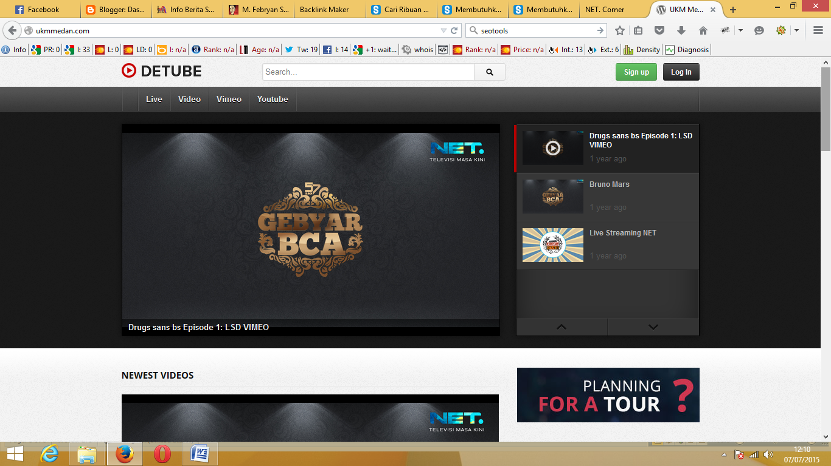

Alamat Website : [UKM Medan](http://ukmmedan.com/)

Tahun Pembuatan : 2014

CMS : Wordpress

Keunggulan Program :

* Web Responsive.
* CMS buatan wordpress.
* SEO Optimezed.
* Social Media Integrated.
* Wowza Integrated.
* Live Streaming Project.
* Login dan Signup User

1. **BKPM – Sistem Antrian**

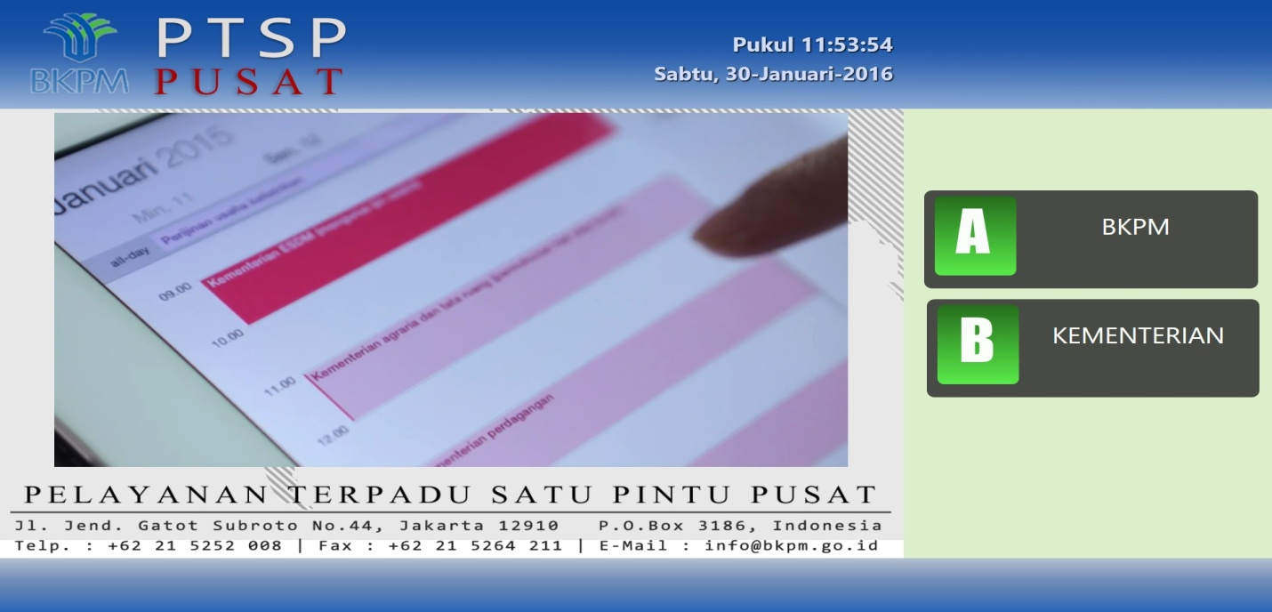

Figure 1 Layar Besar Antrian

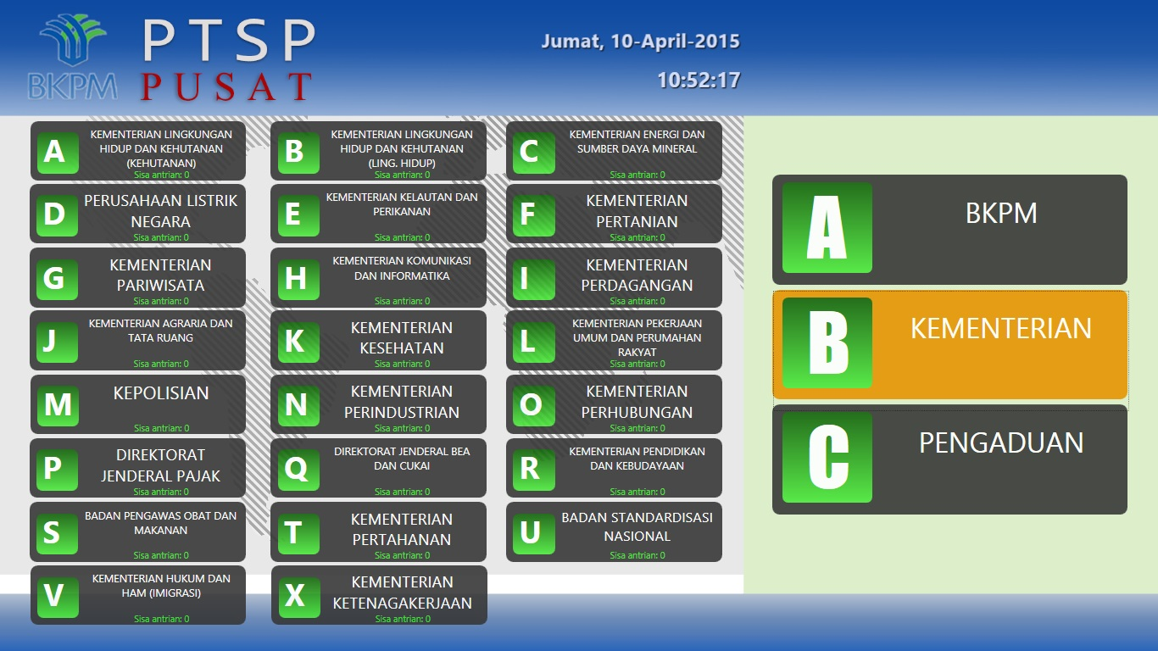

Figure 2 Layar Sentuh Antrian

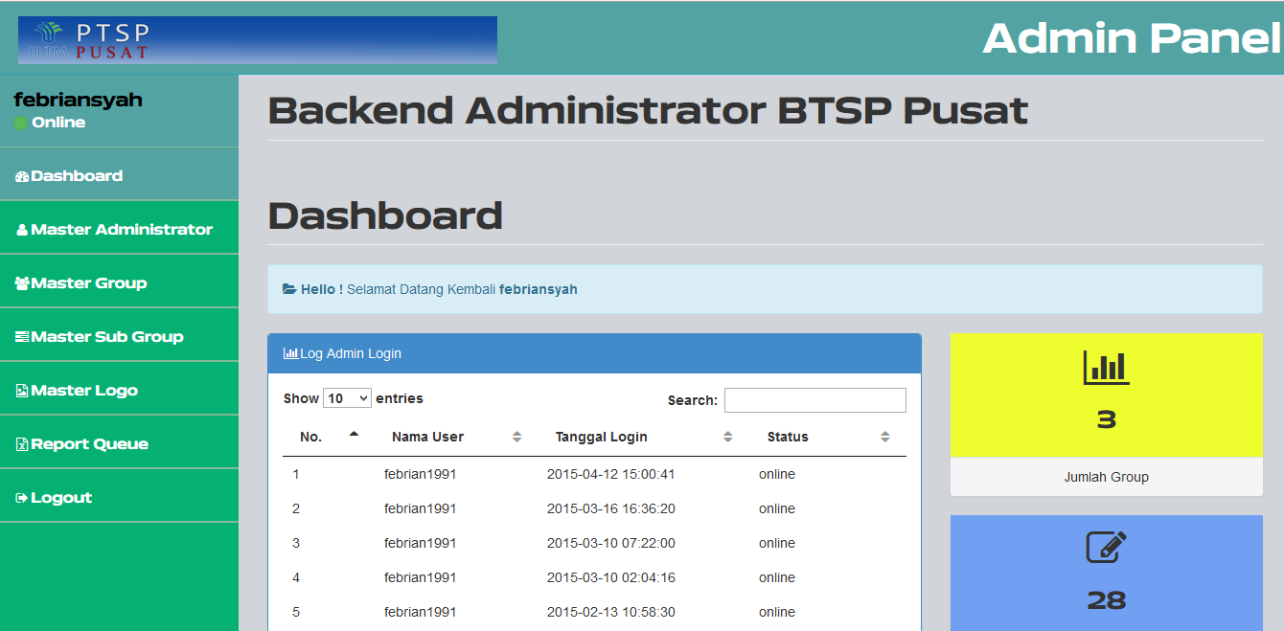

Figure 3 Aplikasi Web Untuk Admin Panel

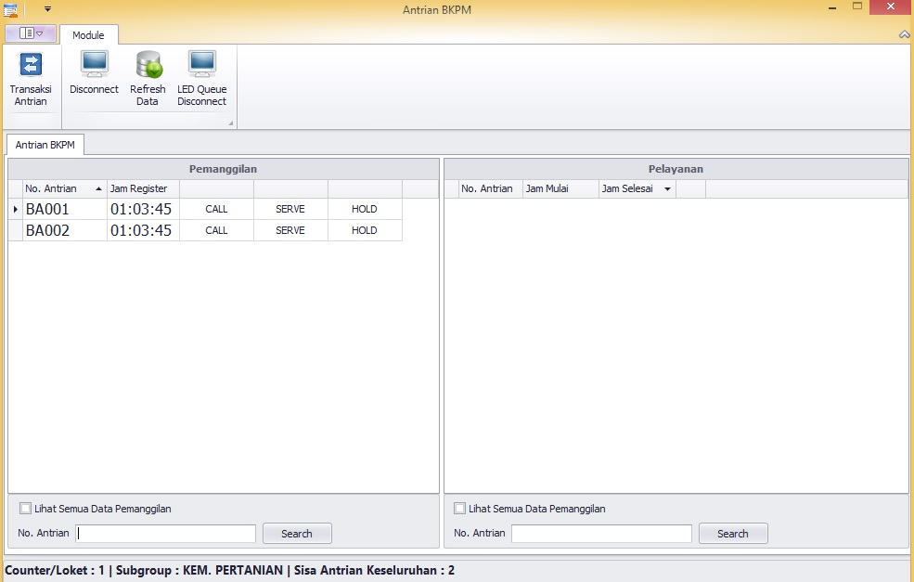

Figure 4 Aplikasi Queue

Tahun Pembuatan : 2016

Aplikasi : PHP, VB.Net berbasis Desktop

Keunggulan Program :

* Web Responsive.
* Ada 3 Aplikasi yang berhubungan, dan sangat memudahkan pengguna
* Voice Queue, and Easy Print Queue
* Tanggapan Kepuasan

1. **Humas Kab Sarolangun**

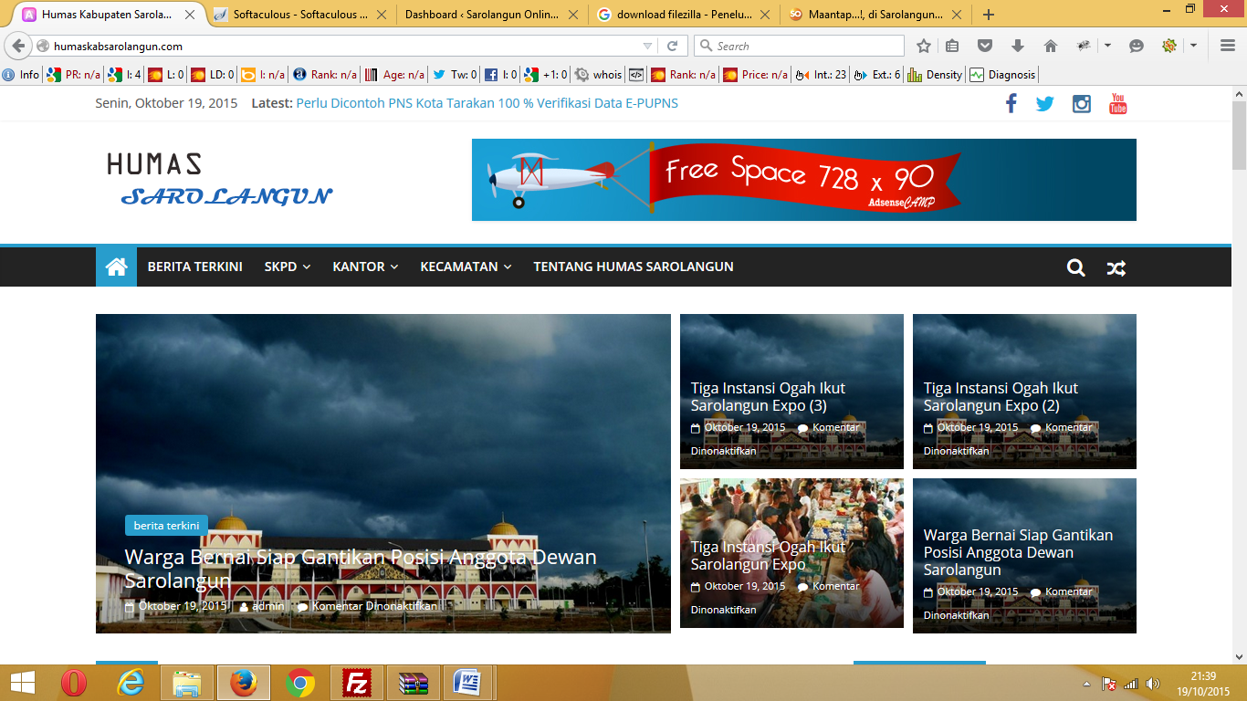

Alamat Website : [HumasKabSarolangun.com](http://www.humaskabsarolangun.com/)

Tahun Pembuatan : 2015

CMS : Blogger.

Keunggulan Program :

* Web Responsive.
* CMS buatan blogger.
* SEO Optimezed.
* Social Media Integrated.

1. **STLI – Sistem Tindak Lanjut Inspektorat**

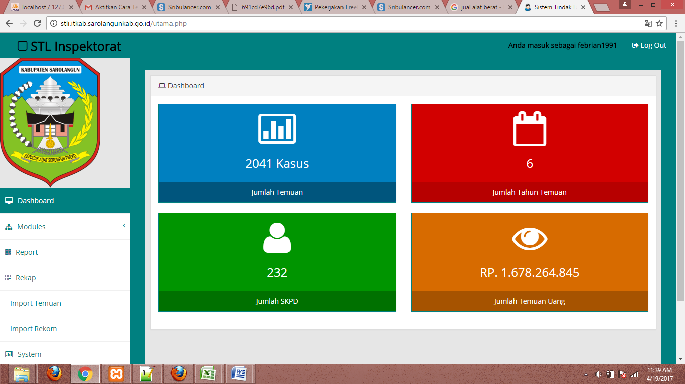

Alamat Website : [STLI](http://stli.itkab.sarolangunkab.go.id)

Tahun Pembuatan : 2016

Program : PHP.

Keunggulan Program :

* Web Responsive.
* Rekap Lengkap Berdasarkan Tahun
* Alur Input Yang Mudah
* Menu Sesuai dengan Level User

1. **JDIH**

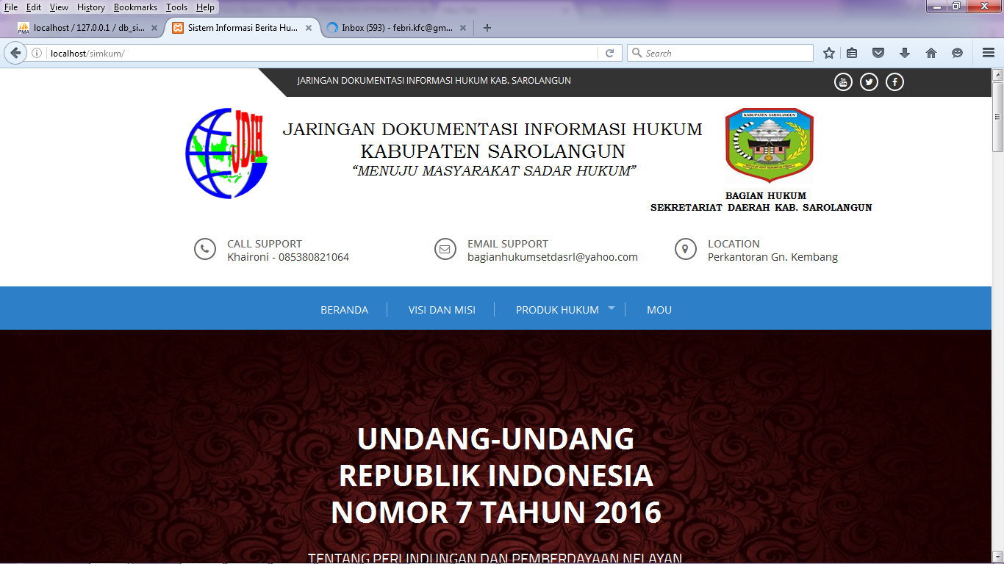

Alamat Website : [JDIH](http://jdih.sarolangunkab.go.id/)

Tahun Pembuatan : 2016

Program : Wordpress.

Keunggulan Program :

* Web Responsive.
* Upload dan Download Yang Mudah
* Social Media Integrated
* Admin yang mudah

1. **SIMHON (Sistem Informasi Honorer)**

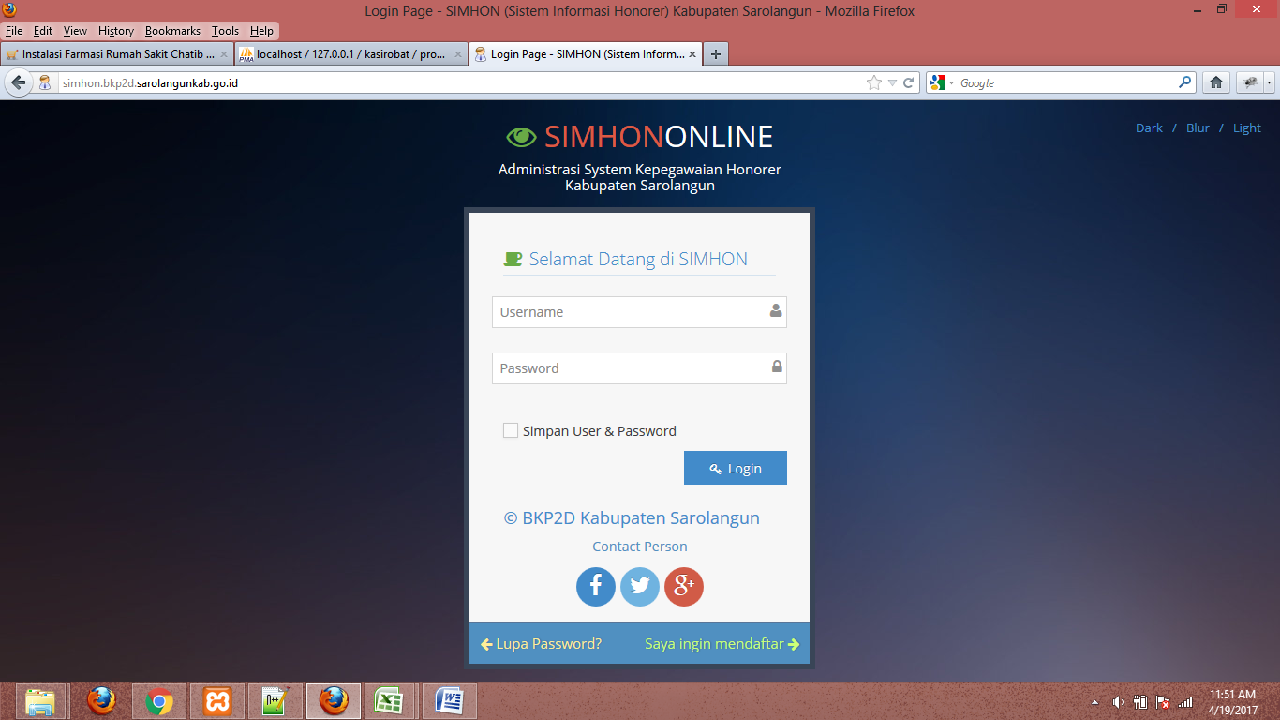

Alamat Website : [SIMHON](http://simhon.bkp2d.sarolangunkab.go.id/)

Tahun Pembuatan : 2016

Program : PHP

Keunggulan Program :

* Pendataan Honorer Di Kab Sarolangun
* Download Data Pegawai Honorer Dengan Mudah
* Social Media Integrated
* Admin yang mudah

1. **Kasir Obat**

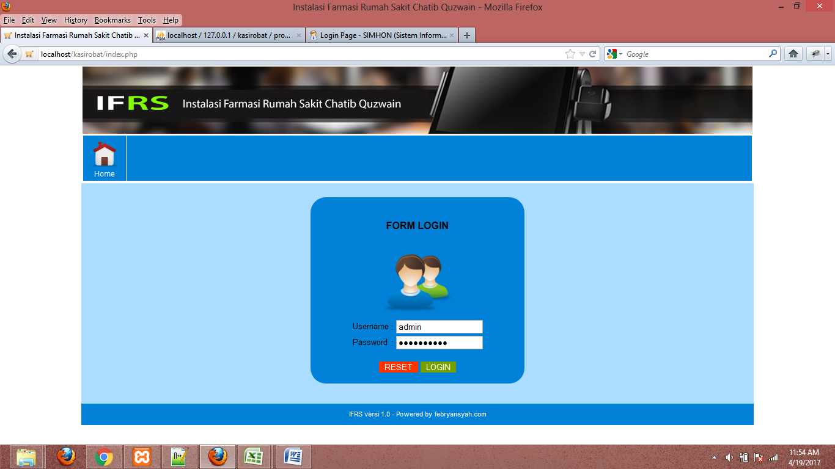

Alamat Website : Offline

Tahun Pembuatan : 2017

Program : PHP

Keunggulan Program :

* Pendataan Stok Obat Berdasarkan Gudang
* Pendataan Hutang Piutang
* Penjualan Obat
* Report dan Cashflow yang mudah dipantau